|  |  |  |  |
| --- | --- | --- | --- |
|  | Nations Unies | ECE/TRANS/2024/4 | |
| _unlogo | **Conseil économique et social** | | Distr. générale  11 décembre 2023  Français  Original : anglais |

**Commission économique pour l’Europe**

Comité des transports intérieurs

**Quatre-vingt-sixième session**

Genève, 20-23 février 2024

Point 4 de l’ordre du jour provisoire

**Réunion sur l’adoption de la stratégie du Comité des transports   
intérieurs sur la réduction des émissions de gaz à effet de serre   
dans les transports intérieurs, réservée aux représentants   
des États, avec la participation des présidents   
des organes subsidiaires du Comité**

Rapport approfondi sur les transports intérieurs   
et les changements climatiques, partie 1 : sur la voie   
de la neutralité carbone − état des lieux, projections   
et tendances des émissions de gaz à effet de serre

Note du secrétariat[[1]](#footnote-2)\*

|  |
| --- |
| *Résumé* |
| Avec l’aide d’un consultant externe (Nikola Medimorec), le secrétariat a élaboré deux rapports approfondis pour éclairer l’examen du projet de stratégie du Comité des transports intérieurs sur la réduction des émissions de gaz à effet de serre (GES) dans les transports intérieurs. |
| Dans ce premier rapport approfondi, le secrétariat s’intéresse tout d’abord à la part que les transports intérieurs ont représentée par le passé et représentent aujourd’hui, aux niveaux mondial et régional, dans le volume total des émissions de GES du secteur des transports, ainsi qu’à l’incidence que la pandémie de COVID-19 a eue sur ces émissions. |
| Il analyse ensuite certaines des principales projections d’évolution des émissions de GES du secteur des transports et différentes voies envisageables pour atteindre les objectifs de l’Accord de Paris. |
| Enfin, il fait le point sur les initiatives notables qui ont récemment vu le jour au niveau international, mettant en évidence le rôle que les partenariats, les institutions financières internationales et le secteur privé pourraient jouer à l’appui de la décarbonation du secteur des transports intérieurs. |
|  |

I. Contribution du secteur des transports intérieurs   
aux changements climatiques

A. Les émissions de gaz à effet de serre du secteur des transports :   
point sur la situation actuelle

1. À ce jour, la planète s’est déjà réchauffée de plus de 1,2 °C depuis le début de l’ère industrielle, chaque décennie ayant été plus chaude que la précédente[[2]](#footnote-3). Tous les ans depuis le tournant du XXIe siècle, la température moyenne de la planète a été supérieure d’au moins 0,5 °C à la moyenne de la période 1951-1980, et l’a même surpassée de plus de 1,0 °C en 2016 et en 2020[[3]](#footnote-4).

2. Le volume des émissions mondiales de CO2 d’origine fossile s’est élevé à plus de 37,4 gigatonnes en 2019, puis a baissé de 2 gigatonnes en 2020 pour s’établir à 35,5 gigatonnes, avant de rebondir à 37,6 gigatonnes en 2021 et d’atteindre un nouveau record historique de 38,1 gigatonnes en 2022[[4]](#footnote-5). En 2022, le secteur des transports était le plus gros secteur émetteur après celui de l’énergie électrique (« autres secteurs » exclus[[5]](#footnote-6)). Il représentait 20,7 % des émissions mondiales de CO2 d’origine fossile, en légère baisse par rapport à 2019 (21,9 %)[[6]](#footnote-7).

3. Entre 2010 et 2019, les émissions mondiales de CO2 du secteur des transports ont augmenté de 18 %. Leur taux de croissance annuel moyen était de 2,1 %, le plus élevé parmi les grands secteurs émetteurs. En 2020, le secteur des transports a affiché la baisse la plus prononcée du volume des émissions parmi ces mêmes secteurs (-14,2 %), conséquence de la pandémie de COVID-19. Du fait de ce recul, les émissions imputables aux transports sont revenues à leur niveau de 2011 (7,05 gigatonnes). Elles ont ensuite pratiquement retrouvé leur niveau d’avant la pandémie, atteignant 7,5 gigatonnes de CO2 en 2021, puis 7,9 gigatonnes en 2022, enregistrant pour ces deux années le taux de croissance annuel le plus élevé parmi les grands secteurs émetteurs (voir la figure I)[[7]](#footnote-8).

# Figure I **Évolution des émissions de CO2 des grands secteurs émetteurs, 2010-2022**

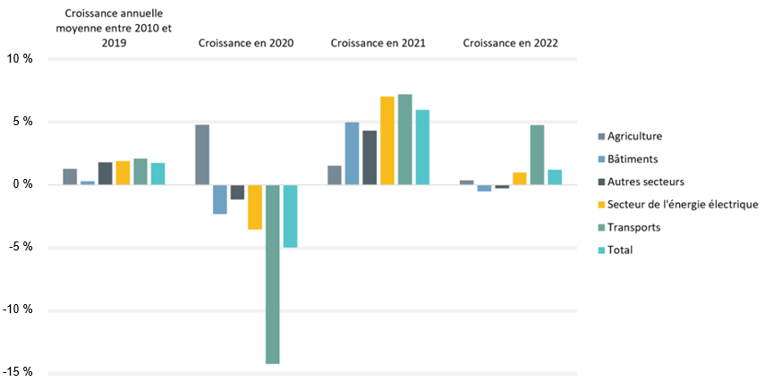

4. Le secteur des transports n’est pas en bonne voie pour atteindre ses objectifs mondiaux en matière d’action climatique et de développement durable. Il est indispensable et urgent, pour le décarboner, de réduire drastiquement ses émissions et d’améliorer l’accès à des systèmes de transport intégrés[[8]](#footnote-9). Cet impératif suppose d’investir suffisamment dans l’adaptation des transports et le renforcement de leur résilience, mais aussi de réaffecter les fonds actuellement consacrés aux subventions aux combustibles fossiles et d’accélérer les investissements dans la transformation des systèmes de transport[[9]](#footnote-10).

5. En 2023, c’est-à-dire à mi-chemin entre la date d’adoption des 17 objectifs de développement durable des Nations Unies (2015) et leur échéance (2030), il a été estimé qu’aucun de ces objectifs ne serait pleinement atteint, et que seules 12 % des cibles le seraient. Plusieurs des objectifs de développement durable sont en lien avec le secteur des transports, dont les objectifs nos 3 (bonne santé et bien-être), 7 (énergie propre et d’un coût abordable), 9 (industrie, innovation et infrastructure), 11 (villes et communautés durables) et 13 (lutte contre les changements climatiques). Quant à l’action en faveur d’une transition énergétique juste, elle n’a que peu progressé, bien que son importance soit de plus en plus reconnue au niveau mondial[[10]](#footnote-11).

6. Outre la crise climatique, le monde a dû faire face à des défis de taille et à des crises majeures en 2021 et 2022, dont la pandémie de COVID-19 et des conflits frontaliers, qui ont entraîné un ralentissement de l’économie mondiale, accentué les perturbations des chaînes d’approvisionnement et provoqué une crise énergétique qui continue de sévir[[11]](#footnote-12).

7. Ces bouleversements ont rendu les systèmes de transport et de mobilité plus vulnérables aux chocs systémiques. De surcroît, les aléas naturels, les phénomènes météorologiques extrêmes et l’élévation du niveau de la mer font planer une grave menace sur ces systèmes et les moyens de subsistance des populations, et vont vraisemblablement s’accentuer sous l’effet des changements climatiques. Au-delà de leur bilan humain souvent lourd, les phénomènes météorologiques extrêmes peuvent endommager sérieusement les infrastructures de transport. Plus du quart des infrastructures routières et ferroviaires du monde sont exposées à au moins un cyclone, un tremblement de terre ou une inondation chaque année[[12]](#footnote-13). Les aléas naturels engendrent d’énormes pertes financières, les dommages qu’ils occasionnent aux infrastructures de transport étant estimés à 15 milliards de dollars par an à l’échelle mondiale et à 8 milliards de dollars par an dans les seuls pays à faible revenu et à revenu intermédiaire, qui doivent supporter les coûts les plus élevés en proportion de leur PIB[[13]](#footnote-14).

B. Situation du secteur des transports intérieurs

8. Entre 2010 et 2019, les émissions de CO2 du secteur des transports ont augmenté plus rapidement que celles de tous les autres grands secteurs émetteurs (+18 %, soit un taux de croissance annuel moyen de 2,1 %)[[14]](#footnote-15). Les transports intérieurs ont été responsables d’une part croissante des émissions de CO2 dues à la combustion de combustibles. La part des transports intérieurs dans le volume total des émissions de CO2 du secteur des transports oscillait entre 77 % et 78 % en 1990, en 2000 et entre 2010 à 2019, puis elle s’est élevée à 81 % en 2020 et à 80 % en 2021[[15]](#footnote-16).

# Figure II **Évolution de la part des transports intérieurs dans le volume total des émissions du secteur des transports, 2000, 2015 et 2021**

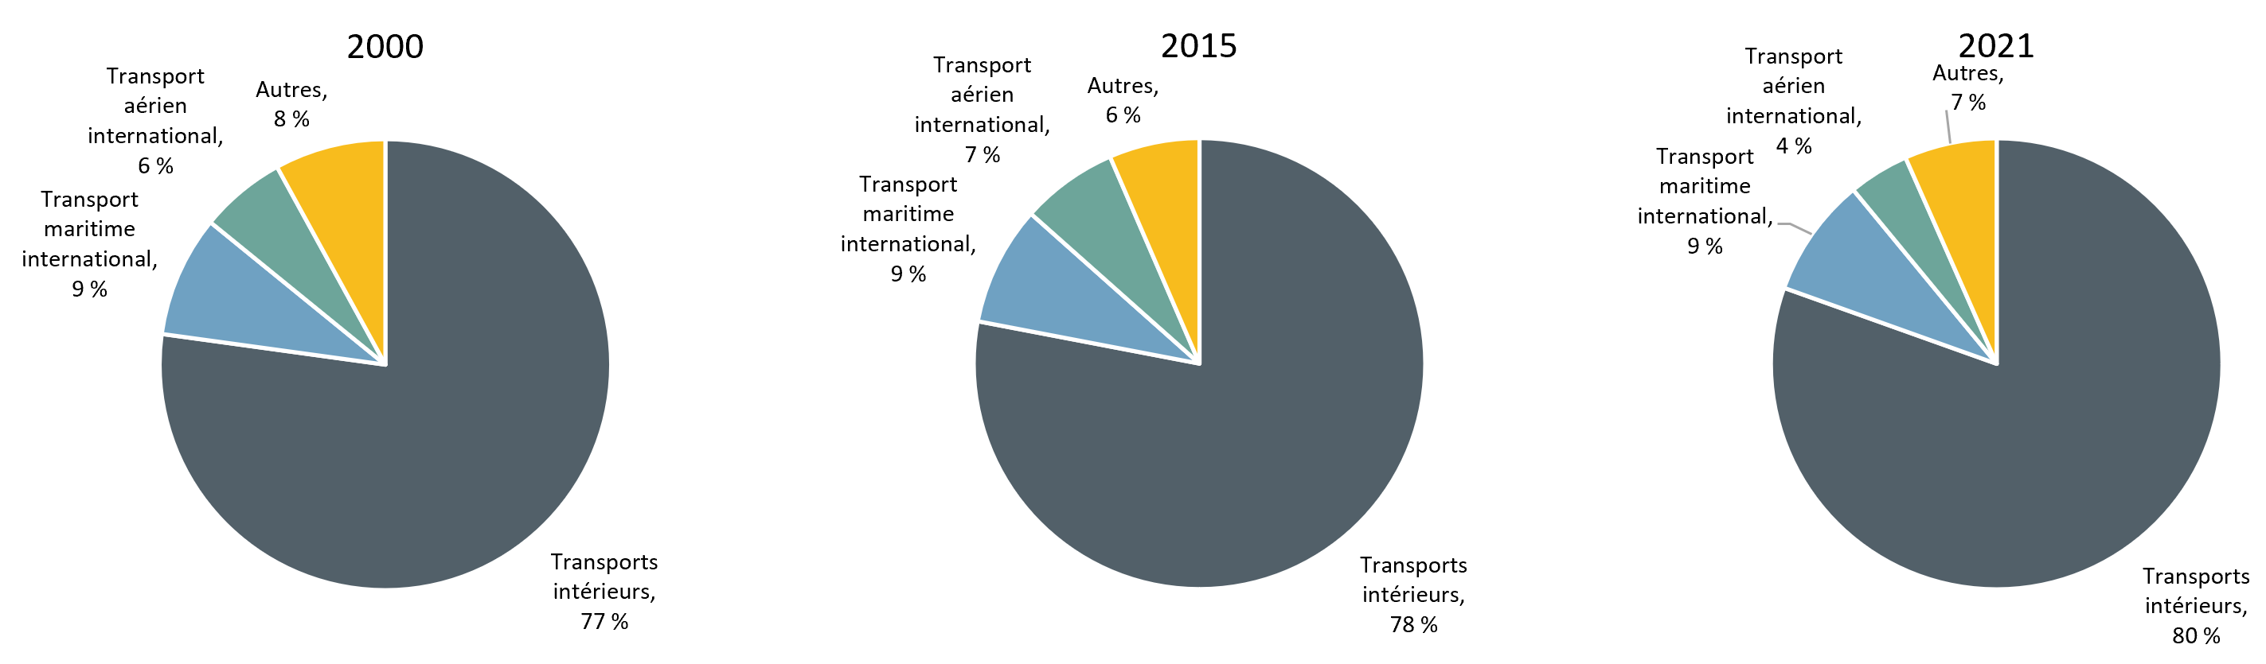

9. Les émissions imputables au transport de marchandises (tous modes confondus) constituent une part croissante des émissions de CO2 du secteur des transports. En 2019, elles en représentaient 42 %, contre 58 % pour les émissions du transport de voyageurs[[16]](#footnote-17). Selon les estimations, les transports intérieurs représentent 30 % de l’activité de transport de marchandises (41 000 milliards de tonnes-kilomètres sur un total de 139 000 milliards), mais ils ont été responsables de 74 % des émissions dues à cette activité en 2019. Quant au transport de voyageurs, la situation est inverse : les transports intérieurs ont représenté 92 % de l’activité (41 000 milliards de voyageurs-kilomètres sur un total de 44 400 milliards) en 2020, toujours selon les estimations, et 83 % des émissions en 2019[[17]](#footnote-18).

10. En ce qui concerne la pollution atmosphérique, les transports intérieurs sont responsables, à l’échelle mondiale, de 5 % des décès imputables aux particules fines (PM2,5), mais cette proportion varie sensiblement d’une région à l’autre[[18]](#footnote-19).

C. Émissions des groupes de pays classés selon le niveau de revenu

11. L’analyse des émissions mondiales de CO2 du secteur des transports révèle que l’écart entre les 38 pays membres de l’Organisation de coopération et de développement économiques (OCDE) et les 160 pays non membres de l’OCDE s’est quasiment résorbé, les premiers étant responsables de 51,5 % des émissions générées en 2022. En revanche, si l’on regarde les émissions des différents groupes de pays classés selon le niveau de revenu, on constate que celles des pays à revenu élevé ont représenté 51,3 % du total en 2022, contre moins de 1 % pour les pays à faible revenu[[19]](#footnote-20). La même année, les émissions de CO2 par habitant du secteur des transports se sont élevées à 2,9 tonnes dans les pays à revenu élevé, à 0,50 tonne dans les pays à revenu intermédiaire et à 0,07 tonne dans les pays à faible revenu (voir la figure III). Elles ont doublé depuis 1980 dans les pays à revenu intermédiaire, mais n’ont pratiquement pas évolué dans les pays à faible revenu[[20]](#footnote-21).

12. Au niveau individuel, on constate que les émissions du premier pour cent des émetteurs sont plus de 1 000 fois supérieures à celles du dernier pour cent, et c’est dans le secteur des transports que les disparités sont les plus marquées. En Amérique du Nord, le transport routier représente jusqu’à un quart des émissions de CO2 des foyers du plus haut décile de revenu[[21]](#footnote-22).

# Figure III **Émissions de CO2 par habitant du secteur des transports par rapport au produit intérieur brut par habitant dans les différents groupes de pays classés selon le niveau de revenu, 2021**

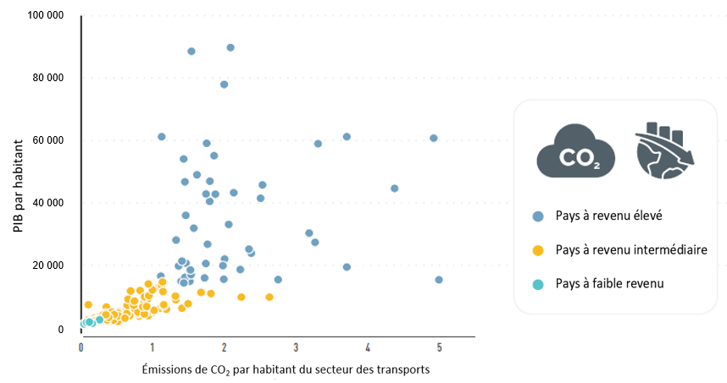

 D. Situation régionale

13. Toutes les régions ne contribuent pas dans la même mesure à la croissance des émissions de CO2 du secteur des transports (voir la figure IV). Entre 2010 et 2022, l’Afrique est le continent où ces émissions ont affiché le taux de croissance le plus élevé (49,8 %), suivie par l’Asie (38,9 %). En termes absolus, elle se situait en revanche à l’avant-dernier rang en 2022, avec un volume d’émissions de CO2 de 387 millions de tonnes de CO2, devant l’Océanie. Dans la région de l’Amérique latine et des Caraïbes, le taux de croissance s’est élevé à 17 % sur la même période. En Europe, les émissions de CO2 du secteur des transports ont baissé de 4 % entre 2010 et 2022[[22]](#footnote-23).

14. Parmi les différentes régions, c’est en Amérique latine et dans les Caraïbes que la baisse des émissions de CO2 du secteur des transports observée entre 2019 et 2020, conséquence de la pandémie de COVID-19, a été la plus marquée (-16,4 %). L’Amérique du Nord et l’Europe ont vu leurs émissions chuter respectivement de 14,1 % et de 13,2 %. Toutes les régions, à l’exception de l’Asie et de l’Europe, ont surpassé au plus tard en 2022 le volume d’émissions qu’elles avaient enregistré en 2019, avant la pandémie.

# Figure IV **Croissance des émissions de CO2 du secteur des transports au niveau régional**

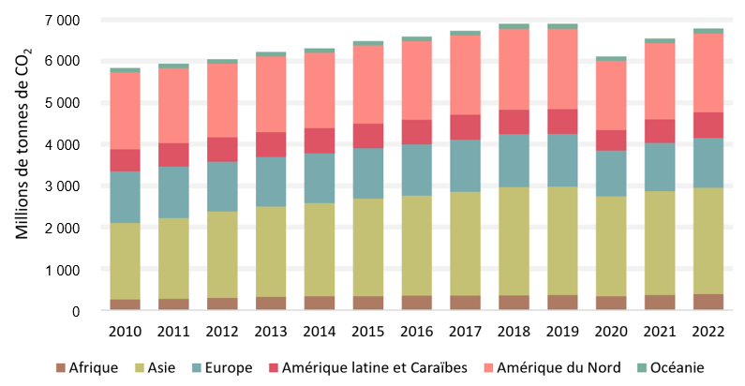

1. Tendances régionales : Afrique

15. Le secteur des transports a représenté plus du quart (26 %) des émissions africaines de CO2 en 2022. Les émissions de CO2 du secteur des transports ont augmenté de près de 50 % entre 2010 et 2022, soit la croissance la plus forte de toutes les régions. Toutefois, ramenées à l’habitant, elles sont 3,4 fois inférieures à la moyenne mondiale de 0,86 tonne. Les émissions de CO2 du secteur des transports ont reculé de 8,2 % en 2020 avant de repartir à la hausse en 2021 (+9,1 %)[[23]](#footnote-24).

• Volume total des émissions de CO2 du secteur des transports (2022) : 387 millions de tonnes

• Part du total mondial des émissions de CO2 du secteur des transports (2022) : 5,7 %

• Émissions de CO2 par habitant du secteur des transports (2022) : 0,27 tonne

• Émissions de CO2 du secteur des transports pour 10 000 dollars de PIB (2022) : 1,37 tonne

16. Entre 2016 et 2020, le taux de motorisation de l’Afrique était de 43 véhicules pour 1 000 habitants, environ 4,6 fois moins que la moyenne mondiale. Le continent représente moins de 1 % de la production mondiale de véhicules. Entre 2015 et 2018, l’Afrique a importé plus de véhicules d’occasion qu’aucune autre région (40 % du total). Dans la plupart des pays africains, les véhicules d’occasion représentent 85 à 100 % de la flotte.

17. En Afrique, au moins 80 % des marchandises sont acheminées par la route. Les autres grands modes de transport (maritime, ferroviaire et aérien) demeurent peu développés en raison de leurs coûts élevés, d’un manque de capacités et d’un faible niveau de développement technologique.

2. Tendances régionales : Asie

18. L’Asie est restée la région dont les émissions de CO2 dues aux transports sont les plus élevées (2 560 millions de tonnes en 2022), avec un rythme de croissance de 39 % entre 2010 et 2022, le deuxième plus rapide. Le volume des émissions de CO2 par habitant s’élevait à 0,54 tonne en moyenne en 2021, le plus faible après l’Afrique. La Chine est demeurée le premier pays émetteur de la région (34 % du volume total des émissions de CO2 dues aux transports en 2022) et le deuxième pays émetteur à l’échelle mondiale, suivie par l’Inde, bien que, sur le plan des émissions par habitant, les pays du golfe Persique soient restés en tête[[24]](#footnote-25).

• Volume total des émissions de CO2 du secteur des transports (2022) : 2 560 millions de tonnes

• Part du total mondial des émissions de CO2 du secteur des transports (2022) : 38 %

• Émissions de CO2 par habitant du secteur des transports (2022) : 0,55 tonne

• Émissions de CO2 du secteur des transports pour 10 000 dollars de PIB (2022) : 0,75 tonne

19. L’Asie a connu une progression fulgurante de son taux de motorisation (hausse de plus de 200 % dans certains pays sur la période 2010-2019), ainsi qu’une forte croissance du parc de véhicules à deux et trois roues.

20. La pollution de l’air a causé 6,5 millions de décès dans le monde en 2019, dont 70 % sont survenus dans la région Asie-Pacifique[[25]](#footnote-26).

3. Tendances régionales : Europe

21. En 2022, le secteur des transports a représenté 22 % des émissions de CO2 de l’ensemble de l’économie européenne. La même année, l’Europe a compté pour 17,6 % des émissions mondiales de CO2 du secteur des transports (à l’exclusion du transport aérien international et du transport maritime), soit la troisième plus grande part après celles de l’Asie et de l’Amérique du Nord[[26]](#footnote-27).

• Volume total des émissions de CO2 du secteur des transports (2022) : 1 197 millions de tonnes

• Part du total mondial des émissions de CO2 du secteur des transports (2022) : 17,6 %

• Émissions de CO2 par habitant du secteur des transports (2022) : 1,60 tonne

• Émissions de CO2 du secteur des transports pour 10 000 dollars de PIB (2022) : 0,56 tonne

22. En 2021, les voitures particulières ont représenté 85 % des déplacements dans l’Union européenne (UE)[[27]](#footnote-28). Le taux de motorisation moyen de la région était de 554 véhicules pour 1 000 habitants, proportion largement supérieure à la moyenne mondiale de 196 véhicules pour 1 000 habitants[[28]](#footnote-29).

4. Tendances régionales : Amérique latine et Caraïbes

23. En 2022, les émissions de CO2 du secteur des transports de la région de l’Amérique latine et des Caraïbes ont représenté environ 33 % du volume total des émissions de CO2 de la région et 9,2 % des émissions mondiales du secteur des transports (à l’exclusion du transport aérien international et du transport maritime). La même année, les émissions moyennes de CO2 par habitant du secteur des transports se sont élevées à 0,95 tonne, une valeur proche de la moyenne mondiale de 0,86 tonne.

• Volume total des émissions de CO2 du secteur des transports (2022) : 623,7 millions de tonnes

• Part du total mondial des émissions de CO2 du secteur des transports (2022) : 9,2 %

• Émissions de CO2 par habitant du secteur des transports (2022) : 0,95 tonne

• Émissions de CO2 du secteur des transports pour 10 000 dollars de PIB (2022) : 1,17 tonne

24. Le transport routier est de loin le premier mode de transport de marchandises dans la région. Il est ressorti d’une étude conduite en 2021 que, en Amérique du Sud, les camions comptaient pour environ 85 % de l’activité de transport de marchandises et de logistique au niveau national et pour 30 % de cette activité au niveau régional, et que, en Amérique centrale, le transport routier représentait pratiquement 100 % du transport de marchandises[[29]](#footnote-30).

25. Entre 2016 et 2020, le taux de motorisation moyen en Amérique latine et dans les Caraïbes était de 267 véhicules pour 1 000 habitants, soit 1,35 fois la moyenne mondiale de 197 véhicules pour 1 000 habitants. Près de la moitié des pays de la région affichaient des taux de motorisation supérieurs à la moyenne mondiale sur cette période[[30]](#footnote-31).

5. Tendances régionales : Amérique du Nord

26. En 2022, l’Amérique du Nord a compté pour 28 % du total mondial des émissions de CO2 du secteur des transports (à l’exclusion du transport aérien international et du transport maritime), arrivant au deuxième rang derrière l’Asie. Le taux de croissance des émissions de la région n’a en revanche été que de 2 % entre 2010 et 2022. Quant aux émissions de CO2 par habitant, elles dépassaient les 5 tonnes en 2022[[31]](#footnote-32).

• Volume total des émissions de CO2 du secteur des transports (2022) : 1 899 millions de tonnes

• Part du total mondial des émissions de CO2 du secteur des transports (2022) : 28 %

• Émissions de CO2 par habitant du secteur des transports (2022) : 5,05 tonnes

• Émissions de CO2 du secteur des transports pour 10 000 dollars de PIB (2022) : 0,83 tonne

27. La pandémie de COVID-19 explique la faiblesse du taux de croissance des émissions imputables aux transports, puisqu’elle a modifié la trajectoire de ces émissions, qui, après avoir augmenté de 5 % entre 2010 et 2019, ont reculé de 7 % entre 2019 et 2021. Le transport routier était le principal responsable de la progression des émissions au Canada jusqu’en 2019, mais il a été le mode de transport dont le volume des émissions a chuté le plus fortement en 2020.

28. Le taux de motorisation de la région est resté à un niveau record. Il est 4 fois supérieur à la moyenne mondiale et 18 fois supérieur à la moyenne africaine. Au Canada, ce taux s’établissait à 656 véhicules pour 1 000 habitants en 2019, et aux États-Unis, il était plus élevé encore : 807 véhicules pour 1 000 habitants en 2020[[32]](#footnote-33).

29. La part du transport de voyageurs dans le total des émissions de CO2 du secteur des transports a baissé, tandis que celle du transport de marchandises a augmenté. En effet, aux États-Unis, la part des voitures particulières et utilitaires légers a reculé de 60 % à 57 % entre 2015 et 2020, alors que celle des véhicules utilitaires moyens et lourds a progressé de 23 % à 26 %.

6. Tendances régionales : Océanie

30. En 2022, l’Océanie était toujours la région dont le volume des émissions de CO2 dues aux transports (à l’exclusion du transport aérien international et du transport maritime) était le plus faible (2 % du total mondial). En revanche, elle affichait les émissions par habitant les plus élevées après l’Amérique du Nord. Les émissions de la région ont augmenté de manière assez régulière entre 2010 et 2019, avec une croissance globale de 14 %, puis ont baissé de 9 % en 2020 en raison du déclin de l’activité de transport, conséquence de la pandémie de COVID-19, avant de rebondir de 1,4 % en 2021 et de 8 % en 2022 pour revenir aux niveaux de 2019.

• Volume total des émissions de CO2 du secteur des transports (2022) : 120 millions de tonnes

• Part du total mondial des émissions de CO2 du secteur des transports (2022) : 1,8 %

• Émissions de CO2 par habitant du secteur des transports (2022) : 2,74 tonnes

• Émissions de CO2 du secteur des transports pour 10 000 dollars de PIB (2022) : 0,65 tonne

31. Les véhicules privés continuent de représenter l’essentiel des déplacements malgré l’offre abondante de transports publics. En 2021, en Australie, 87 % des trajets domicile‑travail ont été effectués par des conducteurs ou des passagers de voitures, de motocycles ou de camions, l’Australie et la Nouvelle-Zélande continuant d’enregistrer les taux de motorisation les plus élevés de la région (4 fois la moyenne mondiale). Seuls 5 % de ces trajets ont été faits à pied ou à vélo, et 7 % l’ont été au moyen de transports publics.

II. Émissions de gaz à effet de serre du secteur des transports : projections et tendances

A. Projections selon le scénario d’un maintien des politiques actuelles

32. Selon le scénario d’un maintien des politiques actuelles, les émissions de CO2 du secteur des transports pourraient croître de 16 à 50 % d’ici à 2050[[33]](#footnote-34). La comparaison de ce scénario avec celui d’un réchauffement planétaire limité à 1,5 °C, tel qu’établi par le GIEC, fait apparaître un écart d’émissions de 5,8 gigatonnes à l’horizon 2050 (voir la figure V). L’activité mondiale de transport de marchandises devrait doubler entre 2019 et 2050, de sorte que les émissions de CO2 dues à cette activité pourraient être 22 % plus élevées en 2050 qu’en 2015 en raison de la croissance de la demande de services de transport et de livraison de marchandises, de l’allongement des chaînes d’approvisionnement et d’un manque de réglementations en faveur d’une plus grande efficacité des opérations[[34]](#footnote-35). Le transport de marchandises pourrait représenter 61 % des émissions de CO2 du secteur des transports en 2050[[35]](#footnote-36). La flotte mondiale de voitures particulières devrait atteindre entre 1,4 milliard et 1,55 milliard de véhicules d’ici à 2050, contre un peu moins de 1,2 milliard en 2020, et cette croissance sera essentiellement portée par les pays en développement[[36]](#footnote-37).

# Figure V **Évolution future des émissions de CO2 du secteur des transports : scénario du maintien des politiques actuelles et scénario d’un réchauffement planétaire de 1,5 °C (GIEC)**[[37]](#footnote-38)

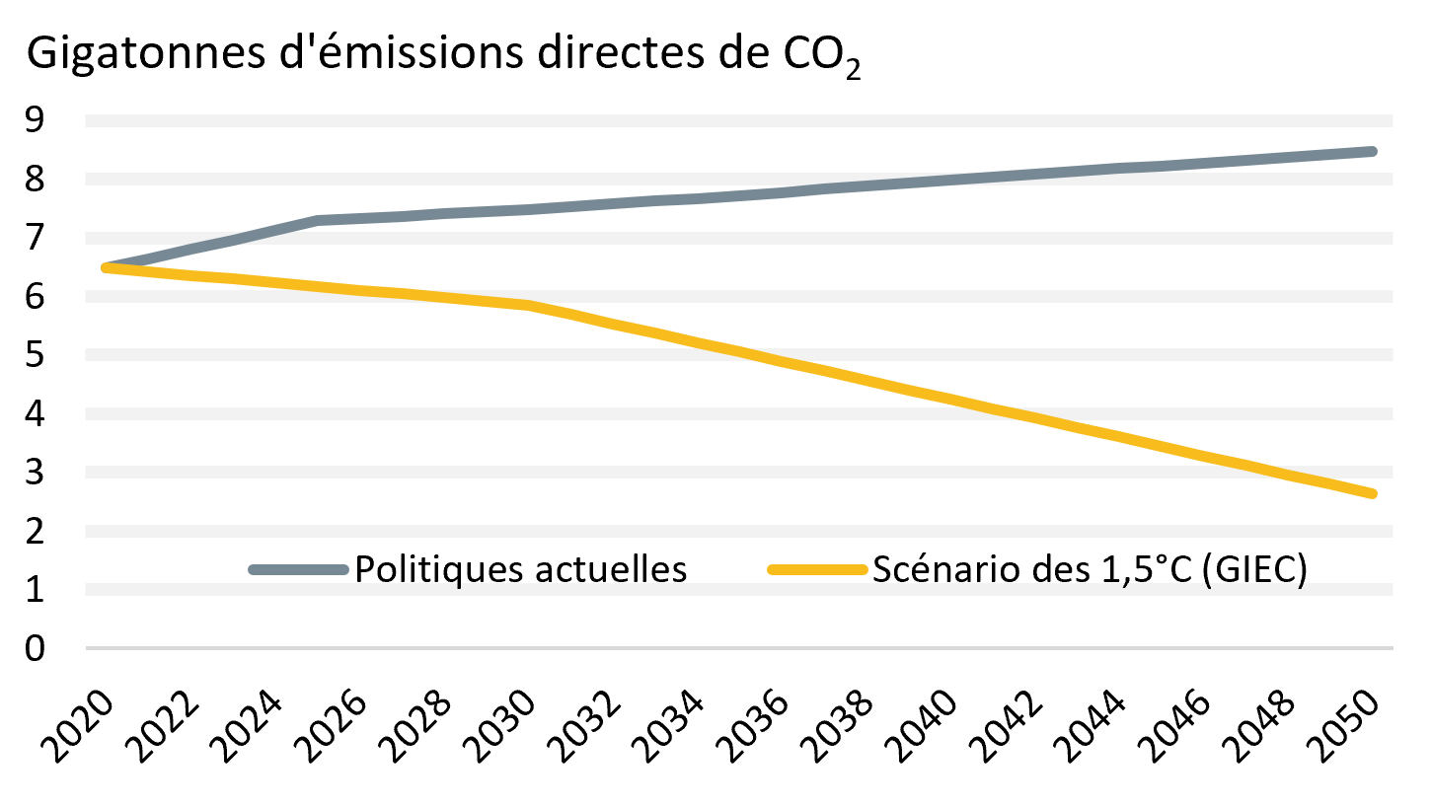

33. Le volume de l’activité des transports intérieurs de marchandises pourrait passer de 41 200 milliards de tonnes-kilomètres à 93 600 milliards de tonnes-kilomètres d’ici à 2050, auquel cas les émissions de CO2 imputables à cette activité augmenteraient de 10 %. Cette hausse des émissions dues aux transports intérieurs sera presque entièrement attribuable au transport routier de marchandises en milieu non urbain[[38]](#footnote-39).

34. En Asie, première région émettrice en 2019, on estime que les émissions de CO2 du secteur des transports pourraient croître de 1,5 % par an jusqu’en 2030, et que la part des émissions attribuable au transport de marchandises pourrait passer de 48 % en 2000 à 57 % en 2030[[39]](#footnote-40).

35. Si les politiques actuelles étaient maintenues, les émissions des transports urbains diminueraient légèrement (-5 %)[[40]](#footnote-41), mais les politiques nationales annoncées ou mises en œuvre par les États conduiraient malgré tout à une élévation moyenne des températures mondiales de 2,8 °C à l’horizon 2100. Ce réchauffement serait ramené à 2,6 °C si les pays atteignaient les objectifs inconditionnels qu’ils ont fixés dans leurs contributions déterminées au niveau national, et à 2,4 °C si les objectifs assortis de conditions étaient également atteints[[41]](#footnote-42).

B. Scénarios de décarbonation du secteur des transports

36. Pour que le réchauffement planétaire soit limité à 1,5 °C (sans dépassement ou avec un faible dépassement), les émissions de gaz à effet de serre de l’économie mondiale doivent culminer avant 2025, et la neutralité carbone doit être atteinte à l’horizon 2050. Pour que le réchauffement soit limité à 2 °C, la neutralité carbone doit être atteinte au début des années 2070.

37. D’après diverses projections récentes, les émissions de CO2 du secteur des transports doivent diminuer de 0,4 à 2,9 gigatonnes d’ici à 2050 :

• Scénario le plus ambitieux du Forum international des transports (FIT) (publication « ITF Transport Outlook ») : 1,6 gigatonne[[42]](#footnote-43) ;

• Scénario « zéro net » de l’Agence internationale de l’énergie (AIE) (version actualisée en 2023 de la publication « Net Zero by 2050 ») : 0,58 gigatonne[[43]](#footnote-44) ;

• Scénario du Groupe d’experts intergouvernemental sur l’évolution du climat (GIEC) pour un réchauffement planétaire limité à 1,5 °C (sixième rapport d’évaluation) : entre 0,7 et 2,9 gigatonnes[[44]](#footnote-45) ;

• Scénario de l’Agence internationale pour les énergies renouvelables (IRENA)[[45]](#footnote-46) : 0,4 gigatonne.

38. La principale différence entre ces projections de décarbonation des transports est qu’elles reposent sur des hypothèses différentes, de sorte que les transports contribuent différemment à la décarbonation de l’économie dans son ensemble. Ainsi qu’il l’indique dans son sixième rapport d’évaluation, le GIEC s’attend par exemple à ce que d’autres secteurs contribuent beaucoup plus sensiblement à la réduction des émissions que les transports. Les projections relatives au captage du carbone varient aussi d’un scénario à l’autre. Pour ne pas dépasser le budget carbone qui correspond au scénario d’un réchauffement limité à 1,5 °C, il faut réduire immédiatement et de manière drastique les émissions de gaz à effet de serre.

39. Selon le sixième rapport d’évaluation du GIEC, il faudra réduire les émissions de CO2 du secteur des transports d’au moins 59 % d’ici à 2050 par rapport aux niveaux de 2020 pour limiter le réchauffement planétaire à 1,5 °C (sans dépassement ou avec un faible dépassement)[[46]](#footnote-47).

40. Selon le scénario « zéro net » de l’AIE, les émissions de CO2 du secteur des transports doivent diminuer de 90 % d’ici à 2050 par rapport aux niveaux de 2020. Plus précisément, celles des poids lourds et des trains doivent baisser de plus de 88 %, celles des véhicules à deux et trois roues et des autres véhicules routiers de 93 %, et celles des voitures particulières et utilitaires légers de 97 % (voir la figure VI)[[47]](#footnote-48).

# Figure VI **Trajectoires des émissions mondiales de CO2 des différents modes de transport, 2020-2050**[[48]](#footnote-49)

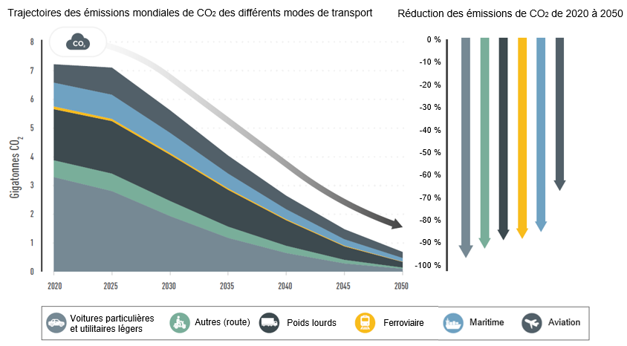

41. Dans son rapport intitulé « Net Zero by 2050 », l’AIE définit de grands objectifs à atteindre d’ici à 2030, 2035 et 2050. La réalisation de ces objectifs est fortement tributaire de l’électrification des transports et de l’utilisation des biocarburants, l’électricité devant représenter les trois quarts de la consommation d’énergie du secteur du transport routier à l’horizon 2050 (voir le tableau 1).

# Tableau 1 **Neutralité carbone des transports intérieurs : grandes étapes d’après le scénario « zéro net » de l’AIE (compilation de données issues du rapport de 2021 et de la version actualisée de 2023)**[[49]](#footnote-50)

| *2030* | *2035* | *2050* |
| --- | --- | --- |
|  |  |  |
| - 65 % de l’énergie consommée par le secteur ferroviaire est de l’électricité  - 78 % des voitures vendues dans le monde sont des véhicules électriques à batterie, des véhicules hybrides rechargeables ou des véhicules à pile à combustible  - 56 % des autobus vendus sont des véhicules électriques à batterie, des véhicules hybrides rechargeables ou des véhicules à pile à combustible | - 65 % des poids lourds vendus sont des véhicules électriques à batterie, des véhicules hybrides rechargeables ou des véhicules à pile à combustible  - Plus aucune voiture, aucune camionnette et aucun véhicule à deux ou trois roues à moteur à combustion interne n’est vendu sur le marché du neuf après 2035  - 22 % de l’énergie consommée par le secteur du transport routier est de l’électricité | - La part du transport ferroviaire de voyageurs dans l’activité totale de transport double pratiquement pour atteindre 20 %  - Tous les poids lourds et autobus vendus sont des véhicules électriques à batterie, des véhicules hybrides rechargeables ou des véhicules à pile à combustible  - 75 % de l’énergie consommée par le secteur du transport routier est de l’électricité |
| - 20 % de l’énergie consommée par le secteur du transport routier provient de carburants de substitution (biocarburants, électricité et hydrogène) |  |  |

42. Les émissions imputables au transport de marchandises pourraient être réduites de 76 % d’ici à 2050 par rapport aux niveaux de 2020 si les États adoptaient des politiques de nature à promouvoir le renforcement de l’efficacité des opérations, l’optimisation des itinéraires, la mise en commun des actifs, le groupage du fret, le resserrement de la collaboration au sein des chaînes d’approvisionnement, la transition vers le transport ferroviaire et fluvial, la normalisation et la mise au point de solutions à faible émission de carbone[[50]](#footnote-51). En prenant des mesures ambitieuses de promotion des transports publics urbains, les États pourraient faire baisser les émissions de plus de 80 % à l’horizon 2050 par rapport aux niveaux de 2019[[51]](#footnote-52).

C. Scénarios de décarbonation régionaux

43. En Asie, les dernières projections montrent que la trajectoire des émissions du secteur des transports a dévié de celle des projections établies avant 2015, qui prévoyaient que les émissions doubleraient quasiment entre 2021 et 2050 si les politiques en place étaient maintenues. En effet, les émissions ont été moins élevées que prévu sur la période 2015-2020 grâce à l’amélioration du rendement des carburants, aux progrès de l’électrification des transports et à diverses politiques. Quoi qu’il en soit, au rythme auquel elles ont progressé en 2021, elles n’atteindraient pas leur niveau maximum avant 2050 dans la région. Or elles devraient culminer au plus tard en 2025 pour que l’objectif de la neutralité carbone ou celui d’un réchauffement planétaire limité à 1,5 °C puisse être atteint[[52]](#footnote-53).

44. Sur la base des mesures prévues ou déjà en place en octobre 2022, il a été calculé que les émissions totales du secteur des transports de l’Union européenne retomberaient en dessous des niveaux de 1990 d’ici à 2029. Dans ce scénario, seules les émissions dues au transport routier, qui représentent 77 % du total, baisseraient jusqu’en 2030. Les émissions imputables aux autres modes de transport resteraient stables ou augmenteraient, en particulier celles du secteur du transport aérien[[53]](#footnote-54).

45. Selon la synthèse des modèles du GIEC, les régions ne contribueraient pas toutes dans la même mesure à la décarbonation des transports. Les pays à revenu élevé d’Europe et d’Amérique du Nord sont censés réduire davantage leurs émissions de CO2 dues aux transports que les pays à faible revenu et à revenu intermédiaire[[54]](#footnote-55) :

• L’Europe occidentale et l’Amérique du Nord devraient réduire leurs émissions d’au moins 60 % d’ici à 2050 par rapport aux niveaux de 2020 pour que l’objectif des 2 °C soit atteignable, et d’au moins 80 % pour que l’objectif des 1,5 °C (avec un faible dépassement) soit atteignable ;

• L’Europe orientale, l’Asie de l’Ouest et l’Asie centrale devraient réduire leurs émissions de 50 % d’ici à 2050 par rapport aux niveaux de 2020 pour que l’objectif des 2 °C soit atteignable, et de 75 % pour que l’objectif des 1,5 °C (avec un faible dépassement) soit atteignable ;

• La région de l’Asie et du Pacifique devrait réduire ses émissions de 50 % d’ici à 2050 par rapport aux niveaux de 2020 pour que l’objectif des 1,5 °C (avec un faible dépassement) soit atteignable ;

• La région de l’Amérique latine et des Caraïbes devrait réduire ses émissions de 30 % d’ici à 2050 par rapport aux niveaux de 2020 pour que l’objectif des 2 °C soit atteignable, et de 75 % pour que l’objectif des 1,5 °C (avec un faible dépassement) soit atteignable ;

• Le Moyen-Orient devrait réduire ses émissions de 20 % d’ici à 2050 par rapport aux niveaux de 2020 pour que l’objectif des 2 °C soit atteignable, et de 55 % pour que l’objectif des 1,5 °C (avec un faible dépassement) soit atteignable ;

• Les pays d’Afrique pourraient augmenter leurs émissions de CO2 dues aux transports de 20 % jusqu’en 2030, puis devraient les réduire d’au moins 10 % d’ici à 2050 par rapport aux niveaux de 2020.

# Figure VII **Scénarios régionaux de décarbonation du secteur des transports aux horizons 2030 et 2050**[[55]](#footnote-56)

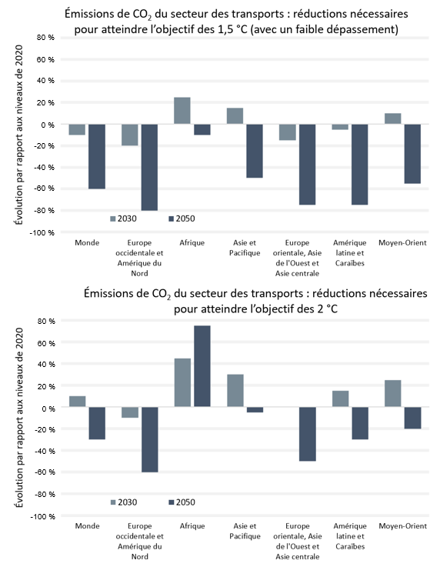

III. Mesures, initiatives et engagements internationaux en faveur de la décarbonation des transports intérieurs

A. Point sur les initiatives internationales et rôle potentiel   
de l’Organisation des Nations Unies

46. À l’occasion de la Conférence des Nations Unies sur les changements climatiques de 2021 (COP 26), qui s’est tenue à Glasgow (Royaume-Uni), les parties prenantes ont adopté un nombre sans précédent d’engagements et d’initiatives en faveur de transports durables à faible émission de carbone, qui concernaient les véhicules de transport de voyageurs et de marchandises à émission zéro, le transport maritime et le transport aérien, et plusieurs ont déjà vu leur champ d’application s’élargir ou le nombre de leurs signataires augmenter. Le Pacte de Glasgow pour le climat, adopté à la COP 26, appelle clairement tous les pays à supprimer graduellement les subventions inefficaces aux combustibles fossiles et à promouvoir une transition juste vers des systèmes énergétiques à faible émission[[56]](#footnote-57).

47. À l’occasion de la Conférence des Nations Unies sur les changements climatiques de 2022 (COP 27), qui s’est tenue à Charm el-Cheikh (Égypte), la présidence (Égypte) a lancé l’initiative « Low Carbon Transport for Urban Sustainability » ou « LOTUS » (Des transports à faible émission de carbone pour des villes durables), qui vise à susciter des changements systémiques afin que l’action menée soit globale et non plus centrée sur des modes de transport particuliers et sur des stratégies de type « améliorer ».

1. Vue d’ensemble de certaines des principales initiatives en lien avec les transports intérieurs annoncées à la COP 26 et à la COP 27

# Tableau 2 **Principales initiatives en lien avec les transports intérieurs annoncées à la COP 26 et à la COP 27**

|  | *Mission* | *Nombre total de signataires (octobre 2023)* | *Portée  géographique* | *Modes de transport concernés* |
| --- | --- | --- | --- | --- |
|  |  |  |  |  |
| [**Coalition Accelerating to Zero (A2Z)**](https://acceleratingtozero.org/signatories-views/) | Faire en sorte que toutes les nouvelles voitures et camionnettes vendues soient à émission zéro d’ici à 2035 sur les principaux marchés et d’ici à 2040 à l’échelle mondiale | 178 signataires | Monde | Voitures et camionnettes |
| [**Programme de percées dans le domaine des transports**](https://racetozero.unfccc.int/system/breakthroughs/) | Faire en sorte que les véhicules électriques à batterie et à pile à combustible représentent 60 % des ventes mondiales d’autobus d’ici à 2030  Faire en sorte que les véhicules électriques à batterie et à pile à combustible représentent 35 à 40 % des ventes mondiales de poids lourds d’ici à 2030  Faire en sorte que les véhicules à émission zéro représentent 100 % des ventes de véhicules de transport de personnes et de camionnettes d’ici à 2030 (sur les principaux marchés) | 49 signataires | Monde | Tous les véhicules |
| [**Mémorandum d’accord mondial sur les véhicules utilitaires moyens et lourds à émission zéro**](https://globaldrivetozero.org/mou-nations/) | Faire en sorte que les véhicules à émission zéro représentent 100 % des ventes de camions et d’autobus d’ici à 2040 (objectif intermédiaire : 30 % d’ici à 2030) | 27 signataires | Monde | Véhicules utilitaires moyens et lourds |
| [**Des transports à faible émission de carbone pour des villes durables (LOTUS)**](https://cop27.eg/assets/files/initiatives/LOTUS-BR-01-EGY-10-22-EN.pdf) | Renforcer les investissements dans l’électrification des véhicules et le développement d’infrastructures de mobilité durables  Investir dans la décarbonation des systèmes de transport informels, promouvoir la réalisation de l’objectif de développement durable no 11 et élaborer un programme mondial en faveur d’une transition et de transformations justes  Doter les pays à faible revenu et à revenu intermédiaire des capacités nécessaires à l’établissement de cadres directifs intégrés et multimodaux | Information non disponible | Pays à revenu intermédiaire inférieur | Transport urbain |

48. Des engagements juridiquement non contraignants, adoptés en parallèle des négociations officielles de la COP, comme les initiatives lancées à la COP 26 et à la COP 27, peuvent encourager une action multipartite en faveur de l’application de l’Accord de Paris. De telles initiatives sont d’autant plus efficaces qu’elles font l’objet de procédures de suivi, d’examen et de vérification via des mécanismes mis en place au titre de la Convention-cadre des Nations Unies sur les changements climatiques (CCNUCC) et que les pays signataires en tiennent compte dans leurs contributions déterminées au niveau national. Fin 2022, les contributions des pays signataires ne comportaient toujours pas de références explicites aux engagements pris à la COP 26 dans le domaine des transports. Aujourd’hui encore, les contributions des pays signataires des initiatives lancées à la COP 26 et à la COP 27 ne sont guère alignées sur ces initiatives[[57]](#footnote-58).

2. Programme de percées dans le secteur du transport routier

49. Le Programme de percées, lancé par la présidence de la COP 26 (Royaume-Uni), est administré conjointement par l’initiative Mission Innovation et le Groupe ministériel sur l’énergie propre depuis la COP 27, avec le soutien des champions de haut niveau pour l’action climatique[[58]](#footnote-59). Son objectif primordial est de faire des technologies propres et des solutions durables les options les plus abordables, accessibles et avantageuses avant 2030[[59]](#footnote-60). Dans le domaine du transport routier, les véhicules électriques à batterie et à pile à combustible devront notamment représenter une part importante des ventes, tous modes confondus. Le Programme de percées vise à définir une vision à long terme des questions relatives au financement, à l’investissement, aux chaînes d’approvisionnement, aux infrastructures et à la conjoncture commerciale. À la COP 27, les pays participant au Programme de percées dans le secteur du transport routier se sont engagés à prendre de concert des mesures coordonnées pour promouvoir la transition vers des véhicules à émission zéro et à faire le point sur les progrès accomplis à la COP 28. Ils coordonneront leur action avec les participants à d’autres initiatives mondiales et s’emploieront à créer des synergies. La coalition Accelerating to Zero (A2Z) a été chargée de coordonner l’action menée au titre de six initiatives : la déclaration sur les véhicules à émission zéro (ZEV Declaration), l’Electric Vehicles Initiative, les initiatives EV100 et EV100+, le Mémorandum d’accord mondial sur les véhicules utilitaires moyens et lourds à émission zéro, et les engagements de la First Movers Coalition sur le camionnage[[60]](#footnote-61).

3. Activités menées par l’Organisation des Nations Unies dans le domaine des transports

50. L’ONU considère que la transition vers des transports durables est essentielle au développement durable et à la réalisation des objectifs de développement durable. Le rôle que les transports ont à jouer dans le développement durable est souligné dans les documents finaux de toutes les grandes conférences organisées sous l’égide de l’ONU, notamment dans les suivants :

• Le plan Action 21, adopté à la Conférence des Nations Unies sur l’environnement et le développement, qui s’est tenue en 1992 à Rio de Janeiro (Brésil) ;

• Le Plan de mise en œuvre de Johannesburg, adopté au Sommet mondial pour le développement durable, qui s’est tenu en 2002 à Johannesburg (Afrique du Sud) ;

• Le document intitulé « L’avenir que nous voulons », adopté à la Conférence des Nations Unies sur le développement durable (Rio +20), qui s’est tenue en 2012.

51. L’ONU a organisé deux conférences mondiales sur les transports durables. La première a eu lieu à Achgabat (Turkménistan) en 2016 et la seconde à Beijing (Chine) en 2021. À la deuxième conférence mondiale, le Secrétaire général de l’ONU, António Guterres, a souligné dans son discours d’ouverture l’importance de la décarbonation des transports. Il a défini trois priorités d’action[[61]](#footnote-62) :

a) La production de véhicules à moteur à combustion interne doit être progressivement réduite, l’objectif étant d’y mettre un terme d’ici à 2035 dans les principaux pays producteurs et d’ici à 2040 dans les pays en développement ;

b) Les navires à émission zéro doivent devenir la norme et être disponibles sur le marché d’ici à 2030 afin que le secteur du transport maritime ramène ses émissions à zéro d’ici à 2050 ;

c) Les compagnies aériennes doivent commencer à utiliser des carburants d’aviation durables dès maintenant en vue de réduire les émissions de carbone par voyageur de 65 % d’ici à 2050.

52. La deuxième conférence mondiale s’est conclue par l’adoption de la Déclaration de Beijing, un texte orienté vers l’action[[62]](#footnote-63). En 2023, l’Assemblée générale des Nations Unies, par sa résolution 77/286, a proclamé le 26 novembre Journée mondiale des transports durables.

53. Ces textes témoignent de l’attention croissante que les transports ont suscitée ces dernières années au sein des forums de haut niveau des Nations Unies. La prochaine étape consistera à définir des cibles précises en matière de durabilité des transports pour montrer la voie aux pays et les aider à fixer leurs propres objectifs. Dans un projet de résolution soumis en novembre 2023 (A/C.2/78/L.27/rev.1), il est proposé de proclamer une décennie des Nations Unies pour le transport durable. Cette décennie, qui commencerait en 2026, offrirait une occasion unique d’élargir la portée d’éventuels objectifs mondiaux et d’envoyer ainsi, au niveau multilatéral, un message ambitieux et clair, qui guiderait les pays dans la définition de leurs stratégies nationales.

B. Contribution du secteur financier et du secteur privé   
à la décarbonation des transports intérieurs

54. Pour réduire dans la mesure nécessaire les émissions de gaz à effet de serre du secteur des transports intérieurs, les pays devront prendre des mesures décisives, notamment adopter des réglementations favorables, mettre en place des mesures d’incitation fiscale et investir massivement dans le développement des infrastructures indispensables à la création de systèmes de transport à émissions faibles ou nulles. Le montant moyen des ressources allouées au financement de l’action climatique au cours de l’exercice fiscal 2019/20 était de 585 milliards de dollars, soit moins du quart du montant estimatif des investissements requis pour atteindre les objectifs climatiques, et seule une petite partie de cette somme a été affectée à des projets de décarbonation des transports. Sur la même période, les fonds et investissements que les institutions internationales de financement du développement ont consacrés au secteur des transports se sont élevés à 169 milliards de dollars[[63]](#footnote-64). Ce montant est certes supérieur aux 136 milliards de dollars de l’exercice 2017/18, mais il est encore loin d’être suffisant. Pour atteindre l’objectif d’un réchauffement planétaire limité à 1,5 °C à l’horizon 2050 en améliorant l’efficience du transport routier, des investissements d’un montant de 3 000 milliards de dollars sont nécessaires[[64]](#footnote-65).

55. Outre que le financement de l’action climatique est insuffisant, il existe un profond déséquilibre dans la répartition des investissements. En Afrique et dans les Amériques, le transport routier a capté les trois quarts environ de l’ensemble des fonds investis dans le développement des infrastructures de transport en 2022[[65]](#footnote-66). Le secteur des transports a été l’un des principaux bénéficiaires des investissements engagés au titre du relèvement post‑COVID-19. Dans les pays du Groupe des Vingt (G20), la plus grande part des ressources affectées au secteur des transports dans le cadre des plans de relance est allée au transport ferroviaire et au transport routier, tandis que pratiquement aucun financement n’a été alloué à la mobilité active. Une telle répartition cadre avec la logique d’investissement observée dans les pays du G20 ces dernières années[[66]](#footnote-67). Les subventions aux combustibles fossiles ont continué de croître, augmentant de 27 % en 2021 pour atteindre 227 milliards de dollars. Les pays devraient s’efforcer d’éliminer ces subventions et de réorienter les fonds vers le développement de systèmes de transport plus durables, à faible émission de carbone[[67]](#footnote-68).

56. Il y a en outre de considérables besoins de renforcement des capacités puisque, d’après les estimations, il manque au moins 250 000 spécialistes de la planification des transports urbains dans les pays à faible revenu et à revenu intermédiaire. De surcroît, cette estimation n’englobe pas les nombreux travailleurs qualifiés dont les pays ont besoin, aux niveaux national et local, dans le domaine de la planification des transports non urbains et dans d’autres domaines connexes, comme l’urbanisation et l’aménagement du territoire[[68]](#footnote-69).

1. Alignement des opérations des banques multilatérales de développement   
sur les objectifs de l’Accord de Paris

57. Les banques multilatérales de développement jouent un rôle important dans le financement mondial de l’action climatique. Les plus grandes sont parvenues à mobiliser plus de 30 fois leur capital libéré depuis leur création et elles relèvent régulièrement leurs objectifs de financement de la lutte contre les changements climatiques[[69]](#footnote-70).

58. Les banques multilatérales de développement pourraient utiliser leur grande influence pour stimuler l’investissement privé et aider les pays à opérer une transition vers la sortie des combustibles fossiles en accordant davantage de dons et de prêts concessionnels[[70]](#footnote-71). Elles pourraient aussi redoubler d’efforts pour aligner progressivement leurs opérations sur les objectifs de l’Accord de Paris, aider les pays clients à élaborer et à mettre en œuvre des contributions déterminées au niveau national plus ambitieuses, et soutenir plus résolument la réalisation des objectifs de développement durable[[71]](#footnote-72).

2. Mobilisation du secteur privé

59. Diverses parties prenantes du secteur privé sont prêtes à jouer un rôle de chef de file dans la décarbonation du secteur des transports, notamment les constructeurs automobiles, les prestataires et exploitants de services de transport en commun et de transport de marchandises, ainsi que les entreprises tributaires de services de transport. Il est nécessaire, pour accélérer cette décarbonation, de faire participer davantage l’ensemble des acteurs du secteur privé, en particulier les petites et moyennes entreprises. En effet, en 2022, les ambitions du secteur privé demeuraient insuffisantes pour que l’objectif d’un réchauffement planétaire limité à 1,5 °C soit atteignable.

60. Dans l’ensemble, les entreprises font preuve d’un dynamisme croissant dans la lutte contre les changements climatiques. Elles sont plus nombreuses, depuis l’adoption de l’Accord de Paris, à s’être fixé des objectifs de réduction de leurs émissions, à publier des informations en lien avec le climat et à avoir établi des plans de transition. Toutefois, il est ressorti d’une enquête que jusqu’à 74 % des plans élaborés par 930 entreprises de services de transport du monde entier manquaient de crédibilité en raison de l’absence d’éléments clefs (gouvernance, planification financière, initiatives axées sur les chaînes de valeur, suivi des objectifs et comptabilisation des émissions avec procédures de vérification, etc.)[[72]](#footnote-73).

61. Parmi les 114 entreprises de transport qui participaient à l’initiative Science Based Targets en mars 2023, 71 (62 %) s’étaient fixé des objectifs de réduction de leurs émissions de gaz à effet de serre et 43 (38 %) avaient vu leurs objectifs approuvés. Davantage d’entreprises leur emboîteront sans doute le pas une fois que les responsables de l’initiative auront publié leurs directives sectorielles[[73]](#footnote-74).

62. En 2021, la World Benchmarking Alliance a procédé à une analyse comparative de 30 constructeurs automobiles. Elle a constaté que 17 de ces constructeurs (56 %) avaient défini des cibles de réduction de leurs émissions et que 25 (83 %) s’étaient donné pour objectif d’augmenter leurs ventes de véhicules à faible émission, notamment de véhicules électriques à batterie, de véhicules hybrides rechargeables et de véhicules à pile à combustible (voitures et camionnettes)[[74]](#footnote-75). Toutefois, aucun n’avait fixé des cibles qui couvraient l’ensemble de ses activités et étaient pleinement en phase avec le scénario des 1,5 °C de l’Agence internationale de l’énergie (AIE), qui prévoyait une réduction drastique des émissions des voitures particulières et utilitaires légers[[75]](#footnote-76).

63. Pour que l’objectif des 1,5 °C tel que défini par l’AIE soit atteignable, la production de véhicules électriques à batterie et à pile à combustible devra représenter 52 % de la production totale de véhicules à l’échelle mondiale d’ici à 2029[[76]](#footnote-77).

3. Accélérer l’action climatique des acteurs privés

64. Les entreprises peuvent rendre leurs plans de transition climatique plus exhaustifs en veillant à ce que ceux-ci détaillent les mesures de réduction des émissions prévues, précisent la façon dont l’action climatique est intégrée dans leur gouvernance, leurs stratégies, leurs campagnes de lobbying et leurs activités de sensibilisation, et prévoient une transition juste pour les travailleurs, les fournisseurs et les communautés[[77]](#footnote-78). Dans le cas des transports intérieurs, les mesures devraient être articulées autour du cadre « éviter-changer-améliorer » et tenir compte des questions de genre. Les entreprises devraient compenser les émissions non réduites en achetant des crédits d’émission de carbone, et veiller à n’acheter ces crédits que sur des marchés soumis à des normes d’intégrité élevées.

65. Parmi les ressources à la disposition du secteur privé et les bonnes pratiques dont les entreprises peuvent s’inspirer, on peut citer : l’initiative Science Based Targets, qui propose des méthodes strictes de définition d’objectifs climatiques et d’évaluation des progrès accomplis dans leur réalisation ; les normes d’information sur le climat du Conseil international des normes de durabilité, qui aident les entreprises à publier des informations sur la durabilité de leurs activités pour répondre aux besoins des investisseurs ; la directive de l’UE sur la publication d’informations en matière de durabilité par les entreprises, qui impose aux grandes entreprises européennes de publier des informations sur la durabilité de leurs activités pour informer les investisseurs et autres parties prenantes[[78]](#footnote-79). Pour prévenir l’écoblanchiment et amplifier la mobilisation du secteur privé, les entreprises doivent veiller à ce que leurs plans soient fondés sur des mesures crédibles, prévoient des activités de sensibilisation et respectent le principe de responsabilité. Le Groupe d’experts de haut niveau sur les engagements des entités non étatiques en faveur du zéro émission nette a énoncé cinq principes et 10 recommandations que les entreprises sont invitées à suivre pour éviter que leurs engagements en faveur de la neutralité carbone conduisent à de l’écoblanchiment (voir l’encadré 1)[[79]](#footnote-80).

|  |
| --- |
|  |
| Encadré 1  **Engagements des acteurs non étatiques, y compris les entreprises, les institutions financières, et les administrations locales et régionales, en faveur du zéro émission nette : cinq principes et 10 recommandations à suivre**[[80]](#footnote-81) |
| *Les cinq principes* |
| 1. Afficher une ambition qui aboutit à des réductions sensibles des émissions à court et à moyen terme, et cadre avec l’objectif mondial de la neutralité carbone à l’horizon 2050 |
| 2. Faire preuve d’intégrité en traduisant les engagements en actes et en investissements |
| 3. Garantir une transparence absolue en communiquant des données utiles, non concurrentielles et comparables sur les plans établis et les progrès accomplis |
| 4. Assurer la crédibilité des plans élaborés en les fondant sur des données scientifiques et en les soumettant au contrôle de tiers |
| 5. Démontrer son engagement en faveur de l’équité et de la justice dans toutes les actions menées |
| *Les 10 recommandations* |
| 1. Prendre l’engagement de parvenir au zéro émission nette |
| 2. Définir des cibles à atteindre pour parvenir au zéro émission nette |
| 3. Utiliser les systèmes volontaires de crédits d’émission |
| 4. Établir un plan de transition |
| 5. Abandonner progressivement les combustibles fossiles au profit des énergies renouvelables |
| 6. Aligner les activités de lobbying et de sensibilisation sur les engagements pris |
| 7. Placer l’être humain et la nature au centre de la transition juste |
| 8. Renforcer la transparence et le respect du principe de responsabilité |
| 9. Investir dans la transition juste |
| 10. Accélérer l’adoption de réglementations |
|  |

IV. Prochaines étapes

66. Une approche intégrée, intermodale et multidimensionnelle est nécessaire pour décarboner le transport de marchandises et de voyageurs. Depuis plus de dix ans, le cadre « éviter-changer-améliorer » est au cœur des stratégies de promotion de l’accès à des services de transport et de mobilité durables à faible intensité de carbone. Il importe de souligner que ce cadre n’offre pas de solution toute faite et que la formule optimale sera vraisemblablement différente d’une région et d’un pays à l’autre, mais que, dans tous les cas, son application suppose l’adoption d’un ensemble de politiques diverses. Le cadre « éviter‑changer‑améliorer » peut être décrit comme suit (voir la figure VIII) :

• ÉVITER : éviter les déplacements motorisés inutiles en tenant compte de la proximité et de l’accessibilité ;

• CHANGER : opter pour des moyens de transport à plus faible intensité de carbone, c’est-à-dire passer des véhicules privés aux transports publics, à la mobilité partagée, à la marche et au vélo, au transport de marchandises par voies navigables, au transport de marchandises combiné route-rail au moyen de véhicules électriques et aux vélos‑cargos pour les livraisons du dernier kilomètre, notamment ;

• AMÉLIORER : améliorer la conception des véhicules et leur rendement énergétique, et faire en sorte que les différents types de véhicules de transport de marchandises et de voyageurs soient alimentés par une énergie à faible intensité de carbone, issue de sources durables.

67. L’application de mesures de type « éviter-changer-améliorer » au moyen d’approches intégrées, intermodales et équilibrées est essentielle pour libérer tout le potentiel des moyens de transport durables à faible émission de carbone[[81]](#footnote-82).

# Figure VIII **Le cadre « éviter-changer-améliorer »**

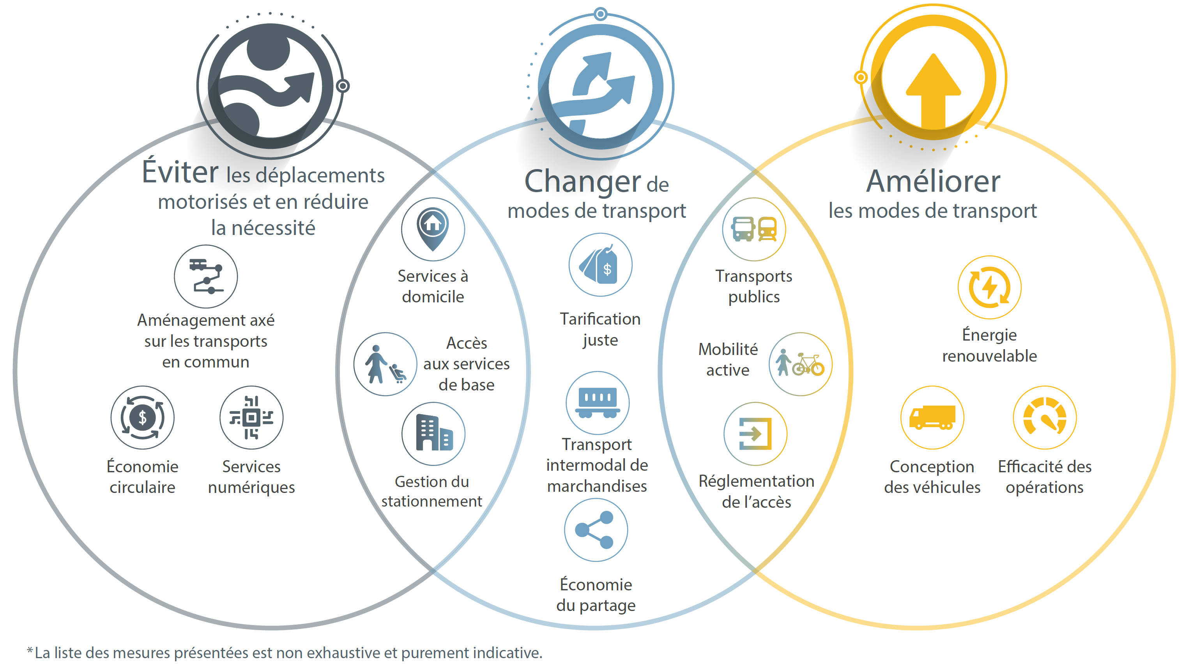

68. Des mesures plus ambitieuses de décarbonation des transports devront être prises avant 2030 pour limiter le réchauffement planétaire à 1,5 °C. Il pourrait par exemple s’agir de réduire le nombre de véhicules-kilomètres parcourus et d’électrifier les véhicules. Le développement des modes de transport durables, tels que les transports publics, pourrait contribuer grandement à freiner l’essor des véhicules à moteur particuliers, et donc à diminuer les émissions, surtout si les flottes de bus sont électrifiées.

69. Les pays à faible revenu et à revenu intermédiaire ont la possibilité d’éviter de s’enfermer dans des modèles non durables et ne doivent pas laisser s’imposer l’idée erronée selon laquelle les solutions technologiques (remplacement des véhicules polluants par des véhicules électriques, par exemple) suffiraient, à elles seules, à décarboner les transports. Selon le contexte régional, les mesures de type « éviter » et « changer » pourraient aboutir à des réductions d’émissions presque équivalentes à celles que promettent les mesures de type « améliorer »[[82]](#footnote-83).

• Les mesures de type « éviter » et « changer » sont nécessaires pour décarboner le secteur des transports, car il ne sera pas possible de diminuer suffisamment les émissions sans opérer des changements radicaux dans les modes de transport. Elles pourraient représenter 40 à 60 % des réductions d’émissions et avoir dans certains cas un coût inférieur aux mesures de type « améliorer ».

• Les mesures de type « améliorer » (électrification, recours à d’autres combustibles, etc.) restent toutefois indispensables à la décarbonation des transports. L’électrification des véhicules progressera plus rapidement dans les pays à revenu élevé, mais le décalage ne sera que de cinq ans environ dans les pays à faible revenu et à revenu intermédiaire. Au niveau mondial, les voitures électriques représenteront 20 % de l’ensemble des voitures d’ici à 2030 et 60 % d’ici à 2040. Il y aura 350 millions de voitures électriques sur les routes en 2030. Le nombre de véhicules électriques à deux et trois roues doublera d’ici à 2030, passant de 300 millions à 600 millions, et sera supérieur à 1,2 milliard à l’horizon 2050. Quant aux autobus, 23 % de tous les autobus en service seront électriques d’ici à 2030. En 2050, la proportion passera à 79 %, et plus de 50 millions d’autobus électriques seront alors en service[[83]](#footnote-84).

# 

Annexe

Définitions et notions utilisées dans les rapports approfondis

1. Transports intérieurs : dans le présent rapport, l’expression « transports intérieurs » s’entend du transport routier, ferroviaire et fluvial. Le transport de marchandises et le transport de voyageurs sont également couverts et, si les données le permettent, traités distinctement l’un de l’autre.

2. Émissions de CO2 d’origine fossile : les estimations d’émissions avancées dans le présent rapport sont tirées de la Base de données relative aux émissions pour la recherche atmosphérique mondiale (EDGAR), et ajustées compte tenu de la typologie des pays parties à la CNUCC, telle que définie par le Partenariat pour des transports écologiques, à faible émission de carbone (SLoCaT)[[84]](#footnote-85)\*. On trouve dans la base de données EDGAR des estimations des émissions de CO2 d’origine fossile pour toutes les activités anthropiques, à l’exception de l’utilisation des terres, du changement d’affectation des terres, de la foresterie et de la combustion de biomasse à large échelle.

3. Émissions de CO2 du secteur des transports : les activités de transport couvertes par la base de données EDGAR sont le transport routier, le transport non routier, le transport aérien intérieur et le transport fluvial au niveau national. Les émissions de CO2 imputables au transport aérien international et au transport maritime sont comptabilisées séparément dans la base de données. Les émissions de CO2 du secteur des transports sont les émissions de CO2 directement imputables à l’activité de transport. Les émissions indirectes (extraction de combustibles fossiles, production de véhicules, incidences de certains modes de transport sur l’utilisation des terres, etc.) ne sont pas comptabilisées.

4. Les sources de la plupart des citations sont fournies. Si des unités d’émissions différentes sont utilisées (émissions de gaz à effet de serre, équivalent CO2, etc.), les unités en question sont clairement précisées et la source est donnée.

1. \* La version originale du présent document n’a pas été revue par les services d’édition. [↑](#footnote-ref-2)
2. Groupe d’experts intergouvernemental sur l’évolution du climat (GIEC) (2022), « Climate Change 2022: Mitigation of Climate Change. Summary for Policymakers », disponible à l’adresse suivante : <https://www.ipcc.ch/report/ar6/wg3/downloads/report/IPCC_AR6_WGIII_SPM.pdf>. [↑](#footnote-ref-3)
3. Administration américaine pour l’aéronautique et l’espace (NASA) (2022), « GISS Surface Temperature Analysis (v4) », disponible à l’adresse suivante : <https://data.giss.nasa.gov/gistemp/graphs_v4>. [↑](#footnote-ref-4)
4. Travaux d’analyse du Partenariat pour des transports écologiques, à faible émission de carbone (SLoCaT), d’après M. Crippa *et al*. (2023), « GHG emissions of all world countries − 2023 Report », disponible à l’adresse suivante : <https://edgar.jrc.ec.europa.eu/report_2023>. [↑](#footnote-ref-5)
5. Les « autres secteurs » englobent l’exploration d’hydrocarbures, la combustion industrielle, les procédés industriels et les déchets. [↑](#footnote-ref-6)
6. Travaux d’analyse du SLoCaT, d’après M. Crippa *et al*. (2023), « GHG emissions of all world countries − 2023 Report », disponible à l’adresse suivante : <https://edgar.jrc.ec.europa.eu/report_2023>. [↑](#footnote-ref-7)
7. Travaux d’analyse du SLoCaT, d’après M. Crippa *et al*. (2023), « GHG emissions of all world countries − 2023 Report », disponible à l’adresse suivante : <https://edgar.jrc.ec.europa.eu/report_2023>. [↑](#footnote-ref-8)
8. Institut des ressources mondiales (2022), « Transport, Systems Change Lab », disponible à l’adresse suivante : <https://systemschangelab.org/transport> ; J. D. Sachs *et al*. (2022), « Sustainable Development Report 2022: From Crisis to Sustainable Development: The SDGs as Roadmap to 2030 and Beyond », disponible à l’adresse suivante : <https://bit.ly/3qtgdQT>. [↑](#footnote-ref-9)
9. SLoCaT (2023), « Takeaways for Decision Makers From Turbulence to Transformation: Navigating Challenges Towards Action on Transport, Climate and Sustainability », SLoCaT Global Status Report on Transport, Climate and Sustainability, 3 rd edition, disponible à l’adresse suivante : <https://tcc-gsr.com/takeways-for-decision-makers/>. [↑](#footnote-ref-10)
10. Division de statistique (2023), « The Sustainable Development Goals Report 2023: Special Edition », disponible à l’adresse suivante : <https://unstats.un.org/sdgs/report/2023/>. [↑](#footnote-ref-11)
11. Conférence des Nations Unies sur le commerce et le développement (CNUCED) (2022), « Maritime Trade Disrupted: The War in Ukraine and Its Effects on Maritime Trade Logistics », disponible à l’adresse suivante : <https://unctad.org/system/files/official-document/osginf2022d2_en.pdf>. [↑](#footnote-ref-12)
12. E. E. Koks *et al*. (2019), « A global multi-hazard risk analysis of road and railway infrastructure assets », *Nature Communications*, Vol. 10, no 2677, disponible à l’adresse suivante : <https://www.nature.com/articles/s41467-019-10442-3>. [↑](#footnote-ref-13)
13. S. Hallegatte, J. Rentschler et J. Rozenberg (2019), « Lifelines: The Resilient Infrastructure Opportunity », Banque mondiale, disponible à l’adresse suivante : <https://openknowledge.worldbank.org/handle/10986/31805>. [↑](#footnote-ref-14)
14. Travaux d’analyse du SLoCaT, d’après M. Crippa *et al*. (2022), « CO2 Emissions of All World Countries − 2022 Report », disponible à l’adresse suivante : <https://edgar.jrc.ec.europa.eu/report_2022>. [↑](#footnote-ref-15)
15. Agence internationale de l’énergie (AIE) (2022), « World CO2 Emissions from Fuel Combustion ». [↑](#footnote-ref-16)
16. Shell (2020), « The Energy Transformation Scenarios », disponible à l’adresse suivante : <https://www.shell.com/energy-and-innovation/the-energy-future/scenarios/the-energy-transformation-scenarios.html> (date de consultation : 20 août 2022). [↑](#footnote-ref-17)
17. Forum international des transports (FIT) (2021), « Perspectives des transports FIT 2021 », disponible à l’adresse suivante : <https://www.itf-oecd.org/perspectives-transports-fit-2021> ; Shell (2020), « The Energy Transformation Scenarios », disponible à l’adresse suivante : <https://www.shell.com/energy-and-innovation/the-energy-future/scenarios/the-energy-transformation-scenarios.html> (date de consultation : 20 août 2022). [↑](#footnote-ref-18)
18. S. C. Anenberg *et al*. (2019), « The global burden of transportation tailpipe emissions on air pollution-related mortality in 2010 and 2015 », *Environmental Research Letters*, Vol. 14, p. 094012, disponible à l’adresse suivante : <https://iopscience.iop.org/article/10.1088/1748-9326/ab35fc/pdf>. [↑](#footnote-ref-19)
19. Groupes de pays classés selon le niveau de revenu d’après Banque mondiale (2022), « World Bank Country and Lending Groups », disponible à l’adresse suivante : <https://datahelpdesk.worldbank.org/knowledgebase/articles/906519> (date de consultation : 20 août 2022). [↑](#footnote-ref-20)
20. Travaux d’analyse du SLoCaT, d’après M. Crippa *et al*. (2023), « GHG emissions of all world countries − 2023 Report », disponible à l’adresse suivante : <https://edgar.jrc.ec.europa.eu/report_2023>. [↑](#footnote-ref-21)
21. L. Cozzi, O. Chen et H. Kim, 2023, « The world’s top 1% of emitters produce over 1 000 times more CO2 than the bottom 1% », AIE, disponible à l’adresse suivante : [https://www.iea.org/commentaries/  
    the-world-s-top-1-of-emitters-produce-over-1-000-times-more-co2-than-the-bottom-1](https://www.iea.org/commentaries/the-world-s-top-1-of-emitters-produce-over-1-000-times-more-co2-than-the-bottom-1). [↑](#footnote-ref-22)
22. Travaux d’analyse du SLoCaT, d’après M. Crippa *et al*. (2023), « GHG emissions of all world countries − 2023 Report », disponible à l’adresse suivante : <https://edgar.jrc.ec.europa.eu/report_2023>. [↑](#footnote-ref-23)
23. Travaux d’analyse du SLoCaT, d’après M. Crippa *et al*. (2023), « GHG emissions of all world countries − 2023 Report », disponible à l’adresse suivante : <https://edgar.jrc.ec.europa.eu/report_2023>. [↑](#footnote-ref-24)
24. Travaux d’analyse du SLoCaT, d’après M. Crippa *et al*. (2023), « GHG emissions of all world countries − 2023 Report », disponible à l’adresse suivante : <https://edgar.jrc.ec.europa.eu/report_2023>. [↑](#footnote-ref-25)
25. Programme des Nations Unies pour l’environnement (PNUE), « Restoring Clean Air », disponible à l’adresse suivante : <https://www.unep.org/regions/asia-and-pacific/regional-initiatives/restoring-clean-air> (date de consultation : 7 juillet 2023). [↑](#footnote-ref-26)
26. Travaux d’analyse du SLoCaT, d’après M. Crippa *et al*. (2023), « GHG emissions of all world countries − 2023 Report », disponible à l’adresse suivante : <https://edgar.jrc.ec.europa.eu/report_2023>. [↑](#footnote-ref-27)
27. Destatis, 2022, « Road Transport: Car Dominance Unbroken », disponible à l’adresse suivante : <https://www.destatis.de/Europa/EN/Topic/Transport/Car.html>. [↑](#footnote-ref-28)
28. Fédération routière internationale (FRI), op. cit., note no 4. Eurostat, 2022, « Stock of Vehicles by Category and NUTS 2 Regions », figure 1, disponible à l’adresse suivante : <https://ec.europa.eu/eurostat/databrowser/view/TRAN_R_VEHST__custom_3245293/default/table> ; Gouvernement britannique, 2023, « Vehicles Statistics », disponible à l’adresse suivante : <https://www.gov.uk/government/collections/vehicles-statistics> ; FRI (2022), « World Road Statistics 2022 », disponible à l’adresse suivante : <https://datawarehouse.worldroadstatistics.org> ; E. A. Nanaki, 2018, « Measuring the Impact of Economic Crisis to the Greek Vehicle Market », *Sustainability*, Vol. 10, p. 510, disponible à l’adresse suivante : <https://doi.org/10.3390/su10020510>. [↑](#footnote-ref-29)
29. Banque interaméricaine de développement, 2021, « Logistics in Latin America and the Caribbean: Opportunities, Challenges and Courses of Action », disponible à l’adresse suivante : <http://dx.doi.org/10.18235/0003278>. [↑](#footnote-ref-30)
30. FRI (2022), « World Road Statistics 2022 », disponible à l’adresse suivante : <https://datawarehouse.worldroadstatistics.org>. [↑](#footnote-ref-31)
31. Travaux d’analyse du SLoCaT, d’après M. Crippa *et al*. (2023), « GHG emissions of all world countries − 2023 Report », disponible à l’adresse suivante : <https://edgar.jrc.ec.europa.eu/report_2023>. [↑](#footnote-ref-32)
32. FRI (2022), « World Road Statistics 2022 », disponible à l’adresse suivante : <https://datawarehouse.worldroadstatistics.org>. [↑](#footnote-ref-33)
33. GIEC (2022), « Climate Change 2022: Mitigation of Climate Change », disponible à l’adresse suivante : <https://www.ipcc.ch/report/sixth-assessment-report-working-group-3>. [↑](#footnote-ref-34)
34. Forum international des transports (FIT) (2023), « ITF Transport Outlook 2023 », disponible à l’adresse suivante : <https://www.itf-oecd.org/itf-transport-outlook-2023>. [↑](#footnote-ref-35)
35. FIT (2023), « ITF Transport Outlook 2023 », disponible à l’adresse suivante : <https://www.itf-oecd.org/itf-transport-outlook-2023>. [↑](#footnote-ref-36)
36. FIT (2023), « ITF Transport Outlook 2023 », disponible à l’adresse suivante : <https://www.itf-oecd.org/itf-transport-outlook-2023>. [↑](#footnote-ref-37)
37. OCDE-FIT, « Perspectives des transports FIT 2021 », chap. 2, fig. 2.8, disponible à l’adresse suivante : <https://www.oecd-ilibrary.org/transport/perspectives-des-transports-fit_25202383>. [↑](#footnote-ref-38)
38. FIT (2021), « Perspectives des transports FIT 2021 », disponible à l’adresse suivante : <https://www.itf-oecd.org/perspectives-transports-fit-2021>. [↑](#footnote-ref-39)
39. S. Gota et C. Huizenga (2022), « Asian Transport 2030 Outlook », disponible à l’adresse suivante : <https://asiantransportoutlook.com/analytical-outputs/asian-transport-2030-outlook>. [↑](#footnote-ref-40)
40. FIT (2023), « ITF Transport Outlook 2023 », disponible à l’adresse suivante : <https://www.itf-oecd.org/itf-transport-outlook-2023>. [↑](#footnote-ref-41)
41. PNUE (2022), « Emissions Gap Report 2022: The Closing Window − Climate Crisis Calls for Rapid Transformation of Societies », disponible à l’adresse suivante : <https://www.unep.org/emissions-gap-report-2022>. [↑](#footnote-ref-42)
42. FIT (2023), « ITF Transport Outlook 2023 », disponible à l’adresse suivante : <https://www.itf-oecd.org/itf-transport-outlook-2023>. [↑](#footnote-ref-43)
43. AIE (2023), « Net Zero Roadmap: A Global Pathway to Keep the 1.5 °C Goal in Reach, 2023 Update », disponible à l’adresse suivante : <https://www.iea.org/reports/net-zero-roadmap-a-global-pathway-to-keep-the-15-0c-goal-in-reach>. [↑](#footnote-ref-44)
44. P. Jaramillo *et al*. (2022), « Transport », dans GIEC (2022), « Climate Change 2022: Mitigation of Climate Change », disponible à l’adresse suivante : <https://www.ipcc.ch/report/sixth-assessment-report-working-group-3>. [↑](#footnote-ref-45)
45. Agence internationale pour les énergies renouvelables (IRENA) (2022), « World Energy Transitions Outlook 2022 », disponible à l’adresse suivante : <https://www.irena.org/Digital-Report/World-Energy-Transitions-Outlook-2022>. [↑](#footnote-ref-46)
46. P. Jaramillo *et al*. (2022), « Transport », dans GIEC (2022), « Climate Change 2022: Mitigation of Climate Change », disponible à l’adresse suivante : <https://www.ipcc.ch/report/sixth-assessment-report-working-group-3>. [↑](#footnote-ref-47)
47. AIE (2021), « Net Zero by 2050 », disponible à l’adresse suivante : <https://www.iea.org/reports/net-zero-by-2050>. [↑](#footnote-ref-48)
48. AIE (2021), « Net Zero by 2050 », disponible à l’adresse suivante : <https://www.iea.org/reports/net-zero-by-2050>. [↑](#footnote-ref-49)
49. AIE (2021), « Net Zero by 2050 », disponible à l’adresse suivante : <https://www.iea.org/reports/net-zero-by-2050> ; AIE (2023), « Net Zero Roadmap: A Global Pathway to Keep the 1.5 °C Goal in Reach, 2023 Update », disponible à l’adresse suivante : <https://www.iea.org/reports/net-zero-roadmap-a-global-pathway-to-keep-the-15-0c-goal-in-reach>. [↑](#footnote-ref-50)
50. FIT (2023), « ITF Transport Outlook 2023 », disponible à l’adresse suivante : <https://www.itf-oecd.org/itf-transport-outlook-2023>. [↑](#footnote-ref-51)
51. FIT (2023), « ITF Transport Outlook 2023 », disponible à l’adresse suivante : <https://www.itf-oecd.org/itf-transport-outlook-2023>. [↑](#footnote-ref-52)
52. Asian Transport Outlook, 2021, « A New Perspective on Transport and Climate Change », disponible à l’adresse suivante : <https://asiantransportoutlook.com/analytical-outputs/climate-change-in-asia>. [↑](#footnote-ref-53)
53. Agence européenne pour l’environnement, « Greenhouse gas emissions from transport in Europe », <https://www.eea.europa.eu/ims/greenhouse-gas-emissions-from-transport> (date de consultation : 10 juillet 2023). [↑](#footnote-ref-54)
54. P. Jaramillo *et al*. (2022), « Transport », dans GIEC (2022), « Climate Change 2022: Mitigation of Climate Change », disponible à l’adresse suivante : <https://www.ipcc.ch/report/sixth-assessment-report-working-group-3>. [↑](#footnote-ref-55)
55. D’après P. Jaramillo *et al*. (2022), « Transport », dans GIEC (2022), « Climate Change 2022: Mitigation of Climate Change », disponible à l’adresse suivante : <https://www.ipcc.ch/report/sixth-assessment-report-working-group-3>. [↑](#footnote-ref-56)
56. Convention-cadre des Nations Unies sur les changements climatiques (2021), « Pacte de Glasgow pour le climat », disponible à l’adresse suivante : <https://unfccc.int/sites/default/files/resource/cma2021_10a01F.pdf>. [↑](#footnote-ref-57)
57. SLoCaT (2022), « Are Nationally Determined Contributions aligned with the commitments and initiatives on transport announced on the occasion of COP26? A Comparative Analysis by SLOCAT », disponible à l’adresse suivante : <https://slocat.net/cop26-commitments-ndc-alignment-2022/>. [↑](#footnote-ref-58)
58. <https://climatechampions.unfccc.int/system/breakthrough-agenda/>. [↑](#footnote-ref-59)
59. <https://racetozero.unfccc.int/system/breakthroughs/>. [↑](#footnote-ref-60)
60. AIE, IRENA et Champions de haut niveau pour l’action climatique (2023), « The Breakthrough Agenda Report 2023 », disponible à l’adresse suivante : <https://climatechampions.unfccc.int/wp-content/uploads/2023/09/THEBREAKTHROUGHAGENDAREPORT2023.pdf>. [↑](#footnote-ref-61)
61. Organisation des Nations Unies (2021), « Secretary-General's remarks to the Second Global Sustainable Transport Conference [as delivered] », disponible à l’adresse suivante : <https://www.un.org/sg/en/content/sg/statement/2021-10-14/secretary-generals-remarks-the-second-global-sustainable-transport-conference-delivered>. [↑](#footnote-ref-62)
62. Deuxième Conférence mondiale sur les transports durables (2021), « Beijing Statement of the Second United Nations Global Sustainable Transport Conference », disponible à l’adresse suivante : <https://www.un.org/sites/un2.un.org/files/2021/10/gstc2_beijing_statement_16_oct_2021.pdf>. [↑](#footnote-ref-63)
63. B. Buchner *et al*. (2019), « Global Landscape of Climate Finance 2019 », Climate Policy Initiative (CPI), disponible à l’adresse suivante : <https://www.climatepolicyinitiative.org/wp-content/uploads/2019/11/2019-Global-Landscape-of-Climate-Finance.pdf>. [↑](#footnote-ref-64)
64. MIT Energy Initiative (2019), « Insights into Future Mobility », disponible à l’adresse suivante : <http://energy.mit.edu/insightsintofuturemobility>. [↑](#footnote-ref-65)
65. Oxford Economics (2023), « Global Infrastructure Outlook », disponible à l’adresse suivante : <https://outlook.gihub.org> (date de consultation : 28 août 2023). [↑](#footnote-ref-66)
66. Global Infrastructure Hub, « Infra tracker », disponible à l’adresse suivante : <https://infratracker.gihub.org> (date de consultation : 31 juillet 2023). [↑](#footnote-ref-67)
67. OCDE (2023), « Government Support and Subsidies Portal », <https://www.oecd.org/subsidies> (date de consultation : 26 août 2023). [↑](#footnote-ref-68)
68. SLoCaT Global Status Report, Spotlight 5: Capacity and Institutional Support to Achieve Sustainable, Low Carbon Transport. [↑](#footnote-ref-69)
69. Prizzon, A. et Leautier, F. (2022), « Multilateral development banks need a bolder vision and urgent reform to tackle the climate crisis », disponible à l’adresse suivante : <https://odi.org/en/insights/multilateral-development-banks-need-a-bolder-vision-and-urgent-reform-to-tackle-the-climate-crisis/>. [↑](#footnote-ref-70)
70. Carbon Brief (2022), « Explainer: How can climate finance be increased from ‘billions to trillions’? », disponible à l’adresse suivante : <https://www.carbonbrief.org/explainer-how-can-climate-finance-be-increased-from-billions-to-trillions/>. [↑](#footnote-ref-71)
71. Institut des ressources mondiales (2018), « Towards Paris Alignment. How the Multilateral Development Banks Can Better Support the Paris Agreement ». [↑](#footnote-ref-72)
72. CDP (2023), « Are companies developing credible climate transition plans? »,disponible à l’adresse suivante : <https://www.cdp.net/en/articles/climate/new-cdp-data-shows-companies-are-recognizing-the-need-for-climate-transition-plans-but-are-not-moving-fast-enough-amidst-incoming-mandatory-disclosure>. [↑](#footnote-ref-73)
73. Science Based Targets, op. cit. note no 2 ; Science Based Targets, « Transport », disponible à l’adresse suivante : <https://sciencebasedtargets.org/sectors/transport#our-updated-oems-policy> (date de consultation : 25 février 2023). [↑](#footnote-ref-74)
74. World Benchmarking Alliance (WBA) (2021), « 2021 Automotive Benchmark », Climate and Energy Benchmark, disponible à l’adresse suivante : <https://www.worldbenchmarkingalliance.org/publication/automotive>. [↑](#footnote-ref-75)
75. L. Paoli, A. Dasgupta et S. McBain (2022), « Electric Vehicles », AIE, disponible à l’adresse suivante : <https://www.iea.org/reports/electric-vehicles>. [↑](#footnote-ref-76)
76. InfluenceMap (2023), « Automotive Climate Tool », disponible à l’adresse suivante : <https://automotive.influencemap.org> (date d’actualisation : janvier 2023). [↑](#footnote-ref-77)
77. We Mean Business Coalition *et al*. (2022), « Climate Transition Action Plans − Activate your journey to climate leadership », disponible à l’adresse suivante : [https://www.wemeanbusinesscoalition.org/  
    blog/climate-transition-action-plans-activate-your-journey-to-climate-leadership](https://www.wemeanbusinesscoalition.org/blog/climate-transition-action-plans-activate-your-journey-to-climate-leadership). [↑](#footnote-ref-78)
78. Science based Target Initiative (2023), « Ambitious corporate climate action », disponible à l’adresse suivante : <https://sciencebasedtargets.org/> ; Fondation des normes internationales d’information financière, « About the International Sustainability Standards Board », disponible à l’adresse suivante : <https://www.ifrs.org/groups/international-sustainability-standards-board> ; Conseil de l’Union européenne (2022), « Le Conseil donne son feu vert définitif à la directive sur la publication d’informations en matière de durabilité par les entreprises », disponible à l’adresse suivante : <https://www.consilium.europa.eu/fr/press/press-releases/2022/11/28/council-gives-final-green-light-to-corporate-sustainability-reporting-directive/>. [↑](#footnote-ref-79)
79. Groupe d’experts de haut niveau sur les engagements des entités non étatiques en faveur du zéro émission nette (2022), « Integrity Matters: Net zero commitments by businesses, financial institutions, cities and regions », disponible à l’adresse suivante : <https://www.un.org/sites/un2.un.org/files/high-level_expert_group_n7b.pdf>. [↑](#footnote-ref-80)
80. Groupe d’experts de haut niveau sur les engagements des entités non étatiques en faveur du zéro émission nette (2022), « Integrity Matters: Net zero commitments by businesses, financial institutions, cities and regions », disponible à l’adresse suivante : <https://www.un.org/sites/un2.un.org/files/high-level_expert_group_n7b.pdf>. [↑](#footnote-ref-81)
81. SLoCaT (2021), « Avoid-Shift-Improve Refocusing », disponible à l’adresse suivante : <https://slocat.net/asi/>. [↑](#footnote-ref-82)
82. F. Creutzig *et al*. (2022), « Demand-side solutions to climate change mitigation consistent with high levels of well-being », *Nature Climate Change*, Vol. 12, p. 36 à 46, disponible à l’adresse suivante : <https://doi.org/10.1038/s41558-021-01219-y>. [↑](#footnote-ref-83)
83. AIE (2021), « Net Zero by 2050 », disponible à l’adresse suivante : <https://www.iea.org/reports/net-zero-by-2050>. [↑](#footnote-ref-84)
84. \* D’après la classification M49 de la Division de statistique : <https://unstats.un.org/unsd/methodology/m49/>. [↑](#footnote-ref-85)